**ФГАОУ ВО «ЮЖНЫЙ ФЕДЕРАЛЬНЫЙ УНИВЕРСИТЕТ»**

**АКАДЕМИЯ ПСИХОЛОГИИ И ПЕДАГОГИКИ**

**Научно-образовательный центр**

**«Развитие личности в контексте культуры и образования»**

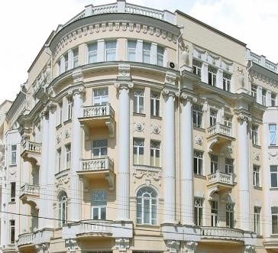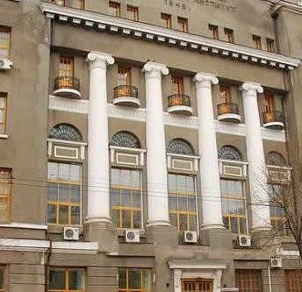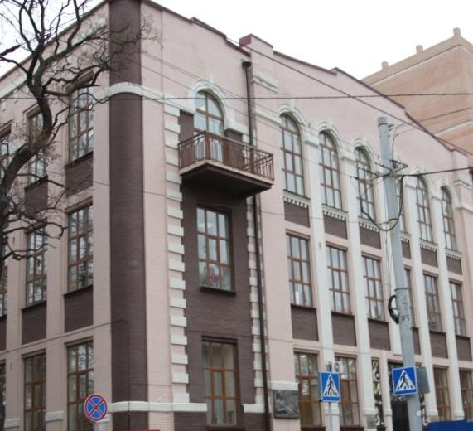

**ИНФОРМАЦИОННОЕ ПИСЬМО**

*Уважаемые коллеги!*

Приглашаем Вас принять участие в работе

VI ВСЕРОССИЙСКОЙ НАУЧНО-ПРАКТИЧЕСКОЙ КОНФЕРЕНЦИИ

«ЛИЧНОСТЬ В КУЛЬТУРЕ И ОБРАЗОВАНИИ: ПСИХОЛОГИЧЕСКОЕ СОПРОВОЖДЕНИЕ, РАЗВИТИЕ, СОЦИАЛИЗАЦИЯ»

# 11-12 декабря 2018 года

**Место проведения конференции:**

**г. Ростов-на-Дону, Ростов-на-Дону, ул. Б. Садовая, 105/42 – главный корпус ЮФУ**

**Цель конференции:** обсуждение результатов эмпирических исследований, теоретических обзоров, опыта практической деятельности, освещающих актуальные проблемы психологии развития и образования, сопровождения и поддержки развития, социализации, обучения и воспитания, культурные и психологические контексты социализации детей и подростков в изменяющемся мире

# ОСНОВНЫЕ НАПРАВЛЕНИЯ РАБОТЫ КОНФЕРЕНЦИИ

1. Развитие и социализация личности в профессиональном образовании
2. Актуальные проблемы развития и социализации в детском и подростковом возрасте: опыт научных исследований и организации психологического сопровождения
3. Профессиональное самоопределение и выбор профессии
4. Развитие и самореализация личности в различных сферах жизнедеятельности
5. Профессиональная деятельность педагога-психолога: научный, организационный, методический подходы и лучшие практики
6. Психолого-педагогическое сопровождение развития личности в образовательном пространстве
7. Личность в пространстве языка и культуры
8. Современные образовательные технологии: вызовы времени и новые контексты развития

# ОРГАНИЗАЦИОННЫЙ И ПРОГРАММНЫЙ КОМИТЕТ

**Председатели организационного комитета:**

*Черная Анна Викторовна*, доктор психологических наук, профессор кафедры психологии развития Академии психологии и педагогики ЮФУ, директор НОЦ «Развитие личности в контексте культуры и образования» (Россия, Ростов-на-Дону);

*Кирик Владимир Александрович*,кандидат социологических наук Директор Академии психологии и педагогики ЮФУ (Россия, Ростов-на-Дону).

# Члены организационного и программного комитета:

*Дугарова Туяна Цыреновна*, доктор психологических наук, старший научный сотрудник лаборатории профессионального образования Центра развития образования РАО (Россия, Москва); *Таранова Татьяна Николаевна*, доктор педагогических наук, профессор кафедры педагогики и педагогических технологий Института образования и социальных наук СКФУ (Россия, Ставрополь); *Фадеева Мария Владимировна*, кандидат психологических наук, доцент кафедры социальной педагогики и психологии Евпаторийского института социальных наук (филиал) КФУ им. В.И. Вернадского (Россия, Евпатория); *Котова Нина Сергеевна*, доктор филологических наук, профессор кафедры иностранных языков и речевых коммуникаций РАНХиГС (Россия, Ростов-на-Дону); *Голобородько Андрей Юрьевич*, доктор политических наук, директор Таганрогского института имени А.П. Чехова (филиал) РГЭУ (РИНХ) (Россия, Таганрог); *Рослый Андрей Сергеевич,* кандидат филологических наук, Руководитель Открытого института современных образовательных технологий «Буревестник» ЮФУ (Россия, Ростов-на-Дону).

# Ответственные секретари организационного и программного комитета:

*Жулина Галина Николаевна*, кандидат психологических наук, доцент кафедры психологии развития Академии психологии и педагогики ЮФУ (Россия, Ростов-на-Дону); *Лебеденко Ольга Алексеевна*, кандидат философских наук, доцент кафедры психологии развития Академии психологии и педагогики ЮФУ (Россия, Ростов-на-Дону); *Обухова Юлия Владимировна*, доцент кафедры психологии развития Академии психологии и педагогики ЮФУ (Россия, Ростов-на-Дону)

**Модераторы:** *Махиня Денис Вениаминович,* обучающийся 1 курса магистратуры, *Бодрухина Анастасия Юрьевна*, обучающаяся 1 курса магистратуры.

# УСЛОВИЯ УЧАСТИЯ В КОНФЕРЕНЦИИ

**К участию в конференции и публикации материалов в сборнике** приглашаются: специалисты психологических служб различных видов и типов; педагоги-психологи; социальные педагоги; педагогические работники образовательных организаций дошкольного, начального, основного общего, среднего (полного) общего и дополнительного образования; магистранты, аспиранты

**Требования к оформлению материалов** (*Приложение 1*):

объем от 3 до 5 страниц;

формат MS Word-1998-2003 с расширением *.doc; шрифт Times New Roman, размер шрифта – 14, интервал – одинарный; размер полей: слева – 3 см., справа – 1,5 см, сверху – 2 см, снизу – 2 см; абзацный отступ – 1,25 см;

указание ГРНТИ справа на первой странице прямым полужирным шрифтом;

название статьи – заглавными буквами, полужирным шрифтом, форматирование по центру; через строчку – фамилия, имя, отчество автора(ов), курсив, форматирование по центру; следующая строка – название организации, город, полужирным шрифтом строчными буквами, форматирование по центру;

далее через строчку следует текст, выравнивание текста – по ширине; не включать графические объекты; не применять стили, не использовать функцию «Списки» и специальные возможности, предоставляемые меню «Формат – Абзац – Положение на странице»; ссылки на литературные источники – внутритекстовые, например: [1] или [2]; источники указывать в порядке упоминания в тексте

**Формы участия:** очная (доклад на секции, постерный доклад на секции); заочная (публикация статьи без доклада).

**Участие в конференции бесплатное.** Проезд и размещение иногородних участников – за счет направляющей стороны

**Материалы конференции будут опубликованы в сборнике с присвоенными кодами** ISBN, УДК и ББК**,** размещенном в Научной электронной библиотеке eLIBRARY.RU (<http://elibrary.ru/>) и включенном в Российский индекс научного цитирования (РИНЦ). Оргкомитет оставляет за собой право формирования секций, в том числе и с дополнительной тематикой. Каждый участник конференции получит именной сертификат утвержденной формы.

# ПОРЯДОК ПРЕДСТАВЛЕНИЯ МАТЕРИАЛОВ

Материалы принимаются до **01 декабря 2018 года** в электронном виде вложенными файлами по электронной почте: **conf.personality6@mail.ru.** Тема письма: «Название конференции и секции». К письму прикрепляются файлы с материалами для публикации, анкетой каждого участника (*Приложение 2*)

# Участие в конференции бесплатное. Проезд и размещение иногородних участников – за счет направляющей стороны.

# КОНТАКТНАЯ ИНФОРМАЦИЯ

*Адрес Оргкомитета:* г. Ростов-на-Дону, пер. Днепровский, 116, корпус 3, (ауд. 101 а, 101 б).

*Телефоны и E-mail:*

*Лебеденко Ольга Алексеевна:* 8-908-181-98-54; [oalebedenko@sfedu.ru](mailto:oalebedenko@sfedu.ru);

*Обухова Юлия Владимировна*:8-903-402-79-41; uvobukhova@yandex.ru.

*Приложение 1*

***ОБРАЗЕЦ ОФОРМЛЕНИЯ СТАТЬИ***

**ГРНТИ**

**ПСИХОЛОГО-ПЕДАГОГИЧЕСКОЕ СОПРОВОЖДЕНИЕ ПРОФЕССИОНАЛЬНОГО САМООПРЕДЕЛЕНИЯ В ПОДРОСТКОВОМ ВОЗРАСТЕ**

*Иванов Иван Иванович*

# Южный Федеральный Университет, Ростов-на-Дону

*Библиография:*

1. Личность и профессия: психологическая поддержка и сопровождение: Учеб. пособие для студ. высш. пед. учеб. заведений / Л.М.Митина и др.; Под ред. Л.М. Митиной. - М: Издательский центр «Академия» 2005.
2. Пряжников Н.С. Профессиональное самоопределение: теория и практика. – М.: «Академия», 2007.
3. Фельдштейн Д.И. Глубинные изменения современного детства и обусловленная ими актуализация психолого-педагогических проблем развития образования // Вестник практической психологии образования. 2011. № 4. С. 3–12.

*Приложение 2*

***СВЕДЕНИЯ ОБ УЧАСТНИКЕ (АНКЕТА)***

|  |  |  |
| --- | --- | --- |
| 1 | Фамилия, имя, отчество (полностью) |  |
| 2 | Город |  |
| 3 | Место учебы/ работы (вуз, кафедра и т.п.) |  |
| 4 | Статус (для студентов, магистрантов, аспирантов, соискателей) |  |
| 5 | Должность (для работающих) |  |
| 6 | Направление работы конференции |  |
| 7 | Тема доклада/публикации |  |
| 8 | Форма участия: очная (доклад на секции/ постерный доклад на секции) и заочная (публикация статьи без доклада) |  |
| 9 | Телефон |  |
| 10 | E-mail для пересылки материалов конференции |  |